**Президент подписал указ о переходе с кириллицы на латиницу**

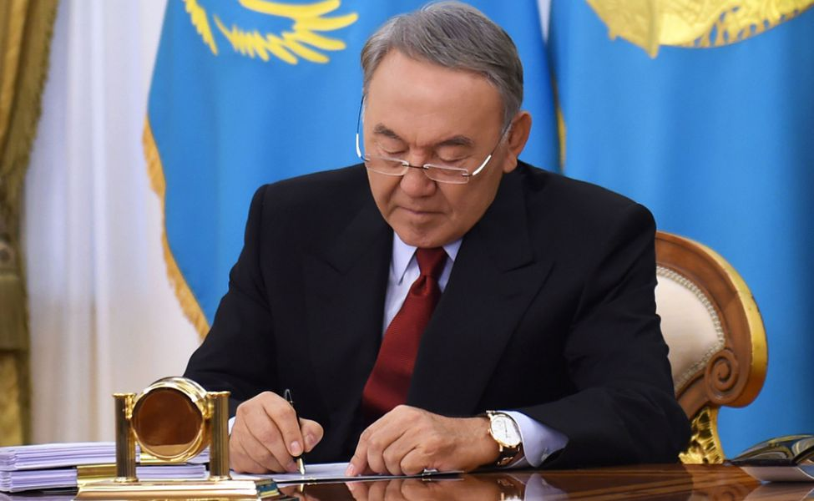

**Начался поэтапный перевод казахского алфавита на латинскую графику, финал которого намечен на 2025 год**

Глава государства Нурсултан НАЗАРБАЕВ подписал указ о переводе алфавита казахского языка с кириллицы на латинскую графику, сообщается на [сайте Акорды](http://www.akorda.kz/ru/legal_acts/decrees/o-perevode-alfavita-kazahskogo-yazyka-s-kirillicy-na-latinskuyu-grafiku).

"В целях обеспечения перевода алфавита казахского языка с кириллицы на латинскую графику,

**ПОСТАНОВЛЯЮ:**

1. Утвердить прилагаемый алфавит казахского языка, основанный на латинской графике.

2. Правительству Республики Казахстан: образовать Национальную комиссию по переводу алфавита казахского языка на латинскую графику; обеспечить поэтапный перевод алфавита казахского языка на латинскую графику до 2025 года; принять иные меры по реализации настоящего Указа, в том числе организационного и законодательного характера.

3. Контроль за исполнением настоящего Указа возложить на Администрацию Президента Республики Казахстан.

4. Настоящий Указ вводится в действие со дня его опубликования".**Подпись: президент Республики Казахстан Н.Назарбаев Астана, Акорда, 26 октября 2017 года.**

[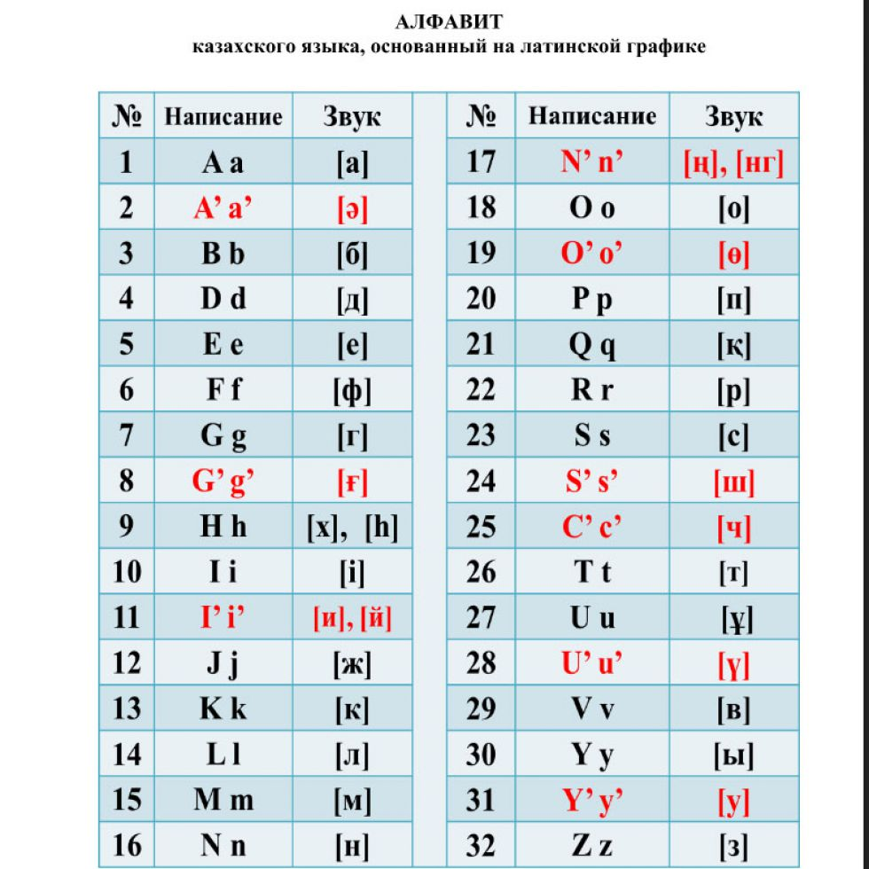](http://img.ratel.kz/cdn/original/i/2017/October/27/85315cf78d4365b169acca5deae96b3da3389c19.jpg)

**Источник:** [akorda.kz.](http://www.inform.kz/ru/prezident-rk-podpisal-ukaz-o-perevode-kazahskogo-alfavita-s-kirillicy-na-latinicu_a3079172)